Título
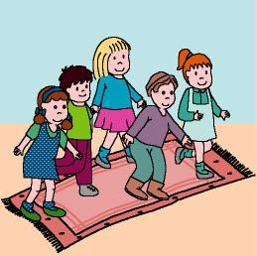

Crucemos el río

Fomentamos

Comportamientos

adecuados

Compromiso
- Cooperación
- Participación en el grupo
Desarrollo de la actividad

Se jugará en una zona amplia de la clase o también se puede jugar en un espacio abierto.

Puede jugar todo el grupo a la vez o partirlo en turnos.

Se simula que hemos salido al campo y de repente nos encontramos un río (se puede dibujar el río o el lago en papel continuo o en el suelo o simularlo mediante una alfombra o algo similar). Tenemos que cruzarlo rapidito pero con cuidado de no caernos.

Mientras suena una música de fondo, vamos cruzando el río. Cuando se para la música, los niños y niñas que estén en medio del río se tumban, esto significa que se han caído.

Necesitan ayuda y por eso, los niños que están en la orilla con una cuerda les salvan y les acercan a la orilla del río para descansar.

El juego continúa hasta que estén todos “descansando en la orilla” gracias a la ayuda de todos los compañeros.

